Pengaruh Kelembapan dan Suhu Terhadap Tegangan Flashover Pada Isolator Transmisi Koto Panjang - Payakumbuh
Bayu Hidayatullah*, Yusreni Warmi² , Zulkarnainiᵌ , Arfita Yuana Dewi⁴, Sitti Amalia⁵
Teknik Elektro, Institut Teknologi Padang, Padang
*bayuhidayatullah1093@gmail.com

Penelitian ini menganalisis pengaruh suhu dan kelembapan terhadap fenomena flashover pada isolator polutan lumut di Koto Panjang, Payakumbuh. Analisa perhitungan dilakukan dengan variasi suhu dan kelembapan yang berbeda berdasarkan hasil eksperimen pada isolator polutan lumut untuk mengamati terjadinya flashover. Hasil penelitian menunjukkan bahwa suhu dan kelembapan memiliki peran penting dalam mempengaruhi kemungkinan terjadinya flashover. Suhu yang tinggi dan kelembapan yang rendah cenderung meningkatkan risiko flashover pada isolator polutan lumut. Oleh karena itu, pemantauan kondisi suhu dan kelembapan di daerah tersebut penting untuk menjaga kinerja isolator polutan dan mencegah potensi gangguan listrik akibat flashover.
Kata Kunci—Flashover,Suhu,Kelembapan,Isolator,Polutan
DOI: 10.22441/jte.2023.vxxix.xxx

Pendahuluan
Saluran transmisi Koto Panjang-Payakumbuh mempunyai menara dengan panjang 86 km dan 248 menara. Tingkat flashover dengan 82% di area perbukitan, 16% pada area sawah, dan 2% pada area gurun. Ini membuktikan bahwa pada saluran transmisi Koto Panjang-Payakumbuh mempunyai tingkat flashover yang tinggi untuk daerah perbukitan dan berbatu [1] [2].
Saluran udara tegangan tinggi yang letaknya berada di ketinggian akan rentan terjadinya flashover[3][4]. Tingginya tingkat flashover yang terjadi pada saluran transmisi Koto Panjang-Payakumbuh dapat merusak peralatan yang ada pada sistem terutama pada isolator. Tingginya tingkat flashover tersebut akan membuat sistem tidak handal dan kontinuitas dari penyaluran daya akan terganggu. Oleh Sebab itu, untuk membuat sistem lebih handal dan kontinuitas dari stabilitas sistem, maka diharapkan tingkat flashover dapat diminimalisir [5].
Saluran transmisi Koto Panjang-Payakumbuh memiliki 60% menara dikawasan perbukitan, sehingga membuat suhu dan kelembapan menjadi dua faktor lingkungan yang memengaruhi kemampuan isolator dalam menahan tegangan flashover. Kondisi kelembapan yang tinggi dan suhu yang ekstrim dapat mengurangi kemampuan isolator dalam mencegah terjadinya flashover [6] [7].
Untuk mengatasi masalah diatas, maka dilakukan analisis pengaruh kelembapan dan suhu terhadap tegangan flashover pada isolator saluran transmisi Koto Panjang-Payakumbuh. Pengaruh kelembapan dan suhu sangat signifikan terhadap tegangan flashover pada isolator.
Suhu yang tinggi dapat mempengaruhi sifat dielektrik dan meningkatkan konsentrasi polutan pada permukaan isolator. Kelembapan yang tinggi juga dapat menyebabkan terbentuknya polutan pada permukaan isolator, yang akan menurunkan tingkat kinerja dari isolator pada saluran transmisi Koto Panjang-Payakumbuh. Turunnya tingkat kinerja isolator akan berdampak pada tingkat kinerja saluran, sehingga akan menimbulkan ketidak-stabilan sistem dan kontinuitas daya. Maka oleh sebab itu analisis pengaruh kelembapan dan suhu perlu untuk dilakukan, agar sistem menjadi lebih stabil.

Penelitian terkait
Terdapat penelitian terdahulu dalam penelitian penulis yang berguna sebagai referensi dan perbandingan tugas akhir penulis sebagai berikut :
Menurut referensi [8] sebuah studi komprehensif tentang perilaku kedipan isolator porselen pada berbagai tingkat kontaminasi dan kelembapan dalam empat skenario difusi kontaminasi yang dilakukan. Dengan menggunakan metode JST (jaringan saraf tiruan), didapatkan hasil bahwa tegangan flash menurun dengan meningkatnya polusi permukaan isolator.
Menurut referensi [9] flashover pada isolator tegangan tinggi disebabkan oleh kondisi isolator yang mengalami kondisi berpolutan di siang hari dan lembab di malam atau di pagi hari. Kondisi inilah yang membuat kegagalan isolasi yang sangat besar di daerah gurun. Contohnya di daerah Mesir sekitar 82% kegagalan isolasi terjadi pada sistem 220 kV dan 500 kV dimana terdapat kontaminasi pada permukaan isolator.
Menurut referensi [10] untuk menjaga kontinuitas daya akibat adanya surja petir pada saluran transmisi, maka dibutuhkan sistem proteksi untuk meminimalisir kerusakan tersebut. Penelitian ini menggunakan parameter desain keandalan dengan menggunakan metode lightning performance dan kinerja arrester.
Menurut referensi [11] salah satu gangguan yang terjadi pada jaringan transmisi adalah sambaran petir. Oleh karena itu diperlukan alat-alat untuk memproteksi gangguan tersebut. Untuk menganalisa kinerja pada saluran transmisi 150 kV terhadap sambaran petir, maka digunakanlah lightning arrester sebagai alat proteksinya.
Menurut referensi [12] penelitian ini membahas tentang tegangan flashover dari isolator porselen 11 kV terhadap perubahan lokasi pita kering, kepadatan deposit garam, kelembaban, tingkat polusi yang tidak seragam, dan luas permukaan yang tercemar. Tegangan flashover pada isolator tercemar lebih mudah ditembus listrik dibandingkan dengan isolator bersih.

metodologi penelitian
Jenis penelitian ini adalah analisa untuk mengetahui pengaruh kelembapan dan suhu pada tegangan flashover isolator berpolutan pada transmisi 150 kV yang ada di Kotopanjang,Payakumbuh.

Metode J.G. Anderson
Metode ini digunakan untuk mengetahui nilai flashover, dimana flashover sangat berpengaruh dalam penurunan kualitas kestabilan sistem. Oleh karena itu metode ini digunakan dengan 23 langkah yang diuraikan :
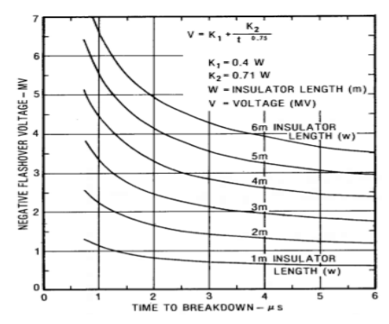
Gambar 1. Kurva waktu tegangan untuk flashover garis isolator [13].
Tentukan tegangan isolator ${(V_{I})}_{2}$ pada 2µs
${(V_{I})}_{2}$ = 820 × 𝑊 (1)
Tentukan waktu tempuh τr (µs)
𝑇 = ℎ : 300 (2)
Tentukan waktu tempuh span τs (µs)
𝜏𝑠 = $\frac{S}{300 × 0.9}$ (3)
Menentukan resistansi Rt dengan memasukan variabel suhu dan kelembapan (Ω)
$R_{t}$ = $\frac{ρ.T.L}{A} ×\frac{1}{H}$ (4)
Tentukan faktor pembiasan pijakan resistansi ᾶR
ᾶ𝑅 = $\frac{2R}{ Z_{T}- R}$ (5)
Tentukan tegangan isolator perunit pada 2µs kalikan 150 untuk nilai flashover (kV)
(Ṽ𝑠𝑛)2 =( (𝑉𝑝𝑛)2 − 𝐾𝑛 × (Ṽ𝑇)2) × 150 (6)

Data yang Dibutuhkan

Tabel 1. Data Tower
No Tower | Gangguan | Resistansi | Posisi Area | Jenis Tanah | ρ (Ω/m)
17 | 9 | 4,38 | Bukit | Batu | 9,29

Tabel 2. Data Saluran Transmisi Koto Panjang Payakumbuh
Keterangan | Nilai
Jenis Saluran | SUTT 150 kV
Panjang Saluran | 169,9 Kms = 84,844 km
Jumlah Tower | 248 buah
Jenis Tower | AA, BB, CC, DD
Lebar Kaki Menara | 5 m
IKL | 174 hari/tahun
Tipe Konduktor | ACSR/GSW 1x330/40 mm²
Diameter Kawat Phasa | 25,5 mm
Luas penampang | 9,6 m

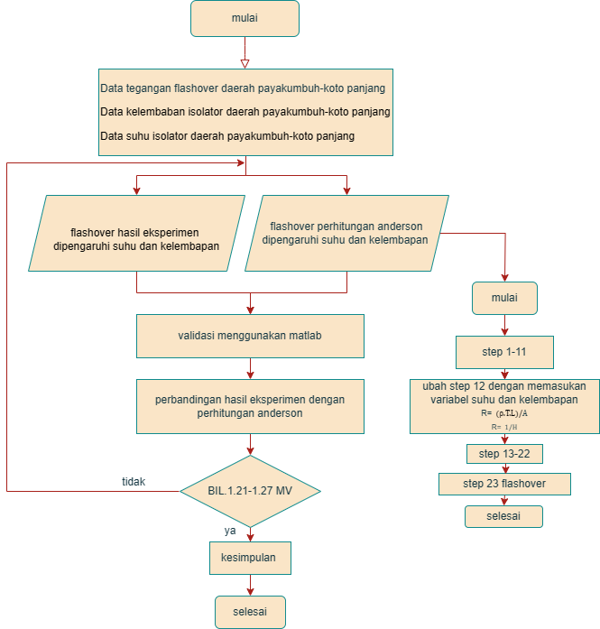
Gambar 2. Diagram Penelitian

Hasil dan Analisa
Berdasarkan data tower yang ada pada Tabel.1 dan Tabel.2 selanjutnya dilakukan Analisa perhitungan dengan menggunakan metode J.G Anderson pada Tower 17.
Tentukan tegangan isolator ${(V_{I})}_{2}$ pada 2µs persamaan (1)
${(V_{I})}_{2}$ = 820 × 1.36 = 1.115,2 V
Tentukan waktu tempuh τr (µs) persamaan (2)
𝑇 = 26: 300 = 0,087 µs
Tentukan waktu tempuh span τs (µs) persamaan (3)
𝜏𝑠 = $\frac{221}{300 × 0.9}$ = 0,82 µs
Menentukan resistansi Rt dengan memasukan variabel suhu dan kelembapan (Ω) persamaan (4)
$R_{t}$ = $\frac{9,29 . 29,4 . 1,6}{9,6} ×\frac{1}{78,6}$ = 0,58 ohm
Tentukan faktor pembiasan pijakan resistansi ᾶR persamaan (5)
ᾶ𝑅 = $\frac{2.0,58}{ 162+0,58}$
Tentukan tegangan isolator perunit pada 2µs kalikan 150 untuk nilai flashover (kV)
(Ṽ𝑠𝑛)2 Upper = (6,5 – (0,36× 7,5)) x 150 = 567 kV
Tegangan flashover Anderson untuk 1 string isolator yaitu berisi 11 buah maka tegangan flashover dibagi 11 untuk mengetahui tegangan flashover 1 isolator, Lalu dikalikan dengan 7 karena kita akan membandingkan dengan tegangan eksperimen dimana hanya menggunakan 7 isolator maka
= (567 kV / 11) x 7 = 360.8 kV
Tabel 3. Tabel perbandingan Anderson dengan ekperimen variabel kelembapan
menara | kelembapan | flash anderson | flash eksperimen
 | 78,6 | 360,8 | 350,2
 | 77,7 | 361,5 | 348,6
17 | 76,8 | 362,7 | 353
 | 79 | 360,2 | 351,4
 | 80,1 | 359,5 | 333
Catatan : flashover merah tertinggi ,kuning terendah
Dapat dilihat dari Tabel.3 nilai tegangan flashover tertinggi terjadi pada kelembaban 76.8% yaitu 362.7 kV Anderson dan 353 kV eksperimen , sedangkan yang terendah terjadi pada kelembaban 80.1% yaitu 359.5 kV dan 333 kV. Kemudian untuk kelembaban 78.6%, 77.7%, 79% masing – masing adalah 360.8kV/350.2kV, 361.5kV/348.6kV, 360.2kV/351.4kV.

Gambar.3 Grafik pengaruh kelembapan terhadap flashover
Pada Gambar.3 grafik yang menggambarkan hubungan antara kelembapan dan flashover, dapat dilihat trendline penurunan dimana semakin tinggi nilai kelembapan, semakin rendah nilai tegangan flashover baik flashover perhitungan Anderson maupun flashover eksperimen. Jadi secara keseluruhan dapat dilihat jika semakin tinggi kelembaban maka tegangan flashover akan semakin rendah.
Tabel 4. Tabel perbandingan Anderson dengan ekperimen variable suhu
menara | Suhu | flash anderson | flash eksperimen
 | 29,4 | 360,8 | 350,2
 | 29,9 | 361,5 | 348,6
17 | 30,5 | 362,7 | 353
 | 29,1 | 360,2 | 351,4
 | 28,9 | 359,5 | 333
Catatan : flashover merah tertinggi, kuning terendah
Dapat dilihat dari Tabel.4 nilai tegangan flashover tertinggi terjadi pada suhu 30.5°C yaitu 362.7 kV Anderson dan 353 kV eksperimen, Sedangkan yang terendah terjadi pada suhu 28.9°C yaitu 359.5kV dan 333kV. Kemudian untuk suhu 29.4°C, 29.9°C,29.1°C adalah 360.8kV/350.2kV, 361.5kV/348.6kV, 360.2kV/351.4kV.

Gambar.4 Grafik pengaruh suhu terhadap flashover
Pada Gambar.4 grafik yang menggambarkan hubungan antara suhu dan flashover, dapat dilihat trendline peningkatan dimana semakin tinggi nilai suhu, semakin tinggi nilai tegangan flashover baik flashover perhitungan Anderson maupun flashover eksperimen. Jadi secara keseluruhan dapat dilihat jika semakin tinggi suhu maka tegangan flashover juga semakin tinggi.
Setelah dilakukan perhitungan dan perbandingan antara hasil eksperimen dan perhitungan maka langkah selanjutnya yaitu melakukan validasi menggunakan aplikasi Matlab.
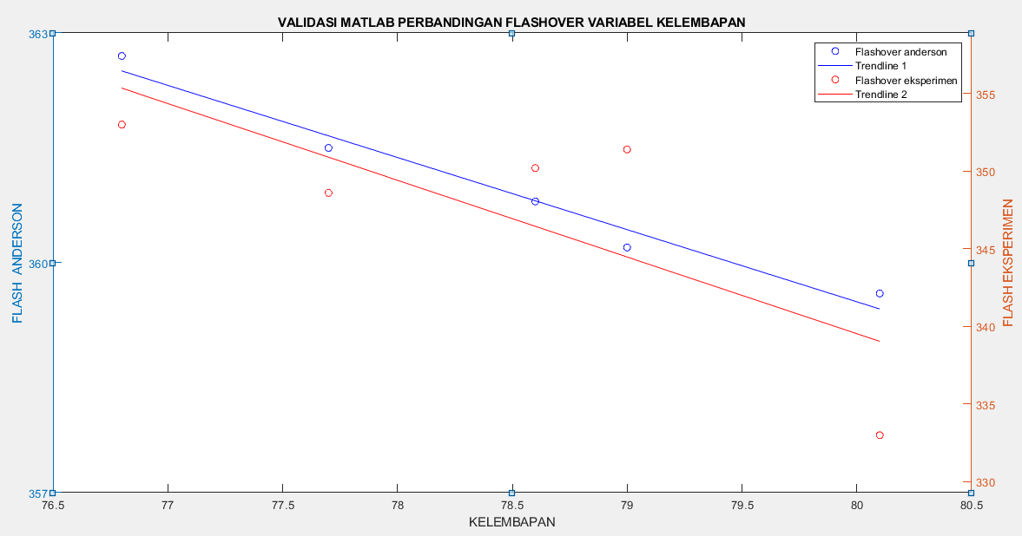
Gambar.5 Validasi Matlab kelembapan terhadap flashover

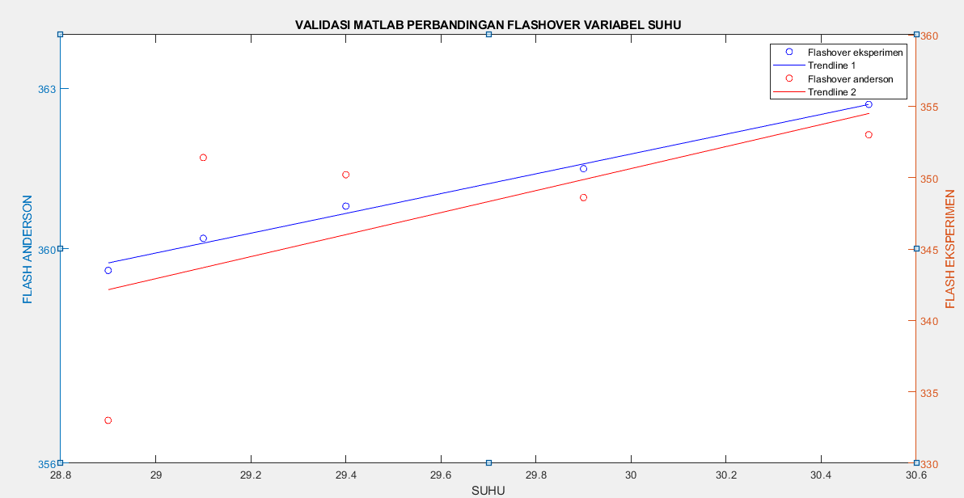
Gambar.6 Validasi Matlab suhu terhadap flashover

Kesimpulan
Dari pembahasan dan perhitungan pada bab sebelumnya maka dapat diambil kesimpulan kelembaban mempengaruhi tegangan flashover isolator secara signifikan. Semakin tinggi tingkat kelembaban udara, semakin rendah tegangan flashover yang dapat ditahan oleh isolator. Hal ini dibuktikan oleh perhitungan dan eksperimen yang dilakukan, nilai tegangan flashover tertinggi terjadi pada kelembaban 76.8% yaitu 334.1 kV Anderson dan 353 kV eksperimen , sedangkan yang terendah terjadi pada kelembaban 80.1% yaitu 330.3 kV dan 333 kV. Jadi semakin tinggi kelembaban maka tegangan flashover akan semakin rendah baik flashover perhitungan maupun flashover eksperimen.Sedangkan suhu mengalami kenaikan seiring meningkatnya nilai tegangan flashover. nilai tegangan flashover tertinggi terjadi pada suhu 30.5°C yaitu 334.1 kV Anderson dan 353 kV eksperimen, Sedangkan yang terendah terjadi pada suhu 28.9°C yaitu 330.3kV dan 333kV. Jadi semakin tinggi suhu maka tegangan flashover akan semakin tinggi.

Ucapan Terima Kasih
Penulis mengucapkan terimakasih kepada ALLAH SWT serta dukungan penuh dari kedua orang tua,dosen pembimbing,serta rekan-rekan seperkuliahan di Institut Teknologi Padang.

Daftar Pustaka
- M. Fauzan, F. R. Yanti, M. A. Azzahra, A. Ahmad, and Y. Warmi, “Investigasi Flashover Pada Saluran Transmisi 150 kV Payakumbuh – Koto Panjang,” pp. 177–184.
- Y. Warmi, “Horn Length Estimation for Decrease of Tripout Rates on 150 kV Transmission Lines in West Sumatra in Indonesia,” pp. 1–6, 2018.
- K. Warmi, Y. dan Michishita, “A Study on Lightning Outages on the 150 Kv Transmission Line of Payakumbuh – Koto Panjang in West Sumatra in Indonesia,” 19th Int. Symp. High Volt. Eng., vol. 23–28, 2015.
- Y. Warmi and F. Ismail, “Perbaikan Desain Proteksi Petir Saluran Transmisi 150 kV Payakumbuh – Koto Panjang,” J. Tek. Elektro ITP, vol. 7, no. 1, pp. 1–6, 2018, doi: 10.21063/jte.2018.3133701.
- Y. WARMI and K. FEBRIAN, “Analisis Variasi Ketebalan Coating Senyawa Glasir terhadap Daya Tahan Dielektrik Isolator Keramik Saluran Transmisi 150kV,” ELKOMIKA J. Tek. Energi Elektr. Tek. Telekomun. Tek.Elektron.,vol.9,no. 2, p. 249, 2021, doi: 10.26760/elkomika.v9i2.249.
- Y. Warmi and K. Michishita, “Investigation of lightning tripouts on 150-kV transmission lines in West Sumatra in Indonesia,” IEEJ Trans. Electr. Electron. Eng., vol. 11, no. 5, pp. 671–673, 2016, doi: 10.1002/tee.22286.
- Y. Warmi and K. Michishita, “Tower-Footing Resistance and Lightning Trip-outs of 150 kV Transmission Lines in West Sumatra in Indonesia,” vol. 01022, pp. 4–11, 2018.
- A. Salem, R. Abd-Rahman, W. Ghanem, S. Al-Gailani, and S. Al-Ameri, “Prediction flashover voltage on polluted porcelain insulator using ANN,” 10.32604/cmc.2021.016988.
- O. E. Gouda and A. Z. El Dein, “Laboratory simulation of naturally polluted highvoltage transmission line insulators,” IET Gener. Transm. Distrib., vol. 8, no. 2, pp. 321–327, 2014, doi: 10.1049/iet-gtd.2013.0405.
- T. S. Adiwibowo, “Perancangan Proteksi Petir SUTET dengan Konsep Lightning Performance dan Kinerja Arrester,” Energi & Kelistrikan, vol. 11, no. 2, pp. 98–107, 2019, doi: 10.33322/energi.v11i2.769.
- M. C. M. Barasa, L. S. Patras, and H. Tumaliang, “Analisis Kinerja Lightning Arrester Pada Jaringan Transmisi 150 Kv Sistem Minahasa Khususnya Pada Penyulang Kawangkoan - Lopana,” J. Tek. Elektro dan Komput., vol. 6, no. 1, pp. 7–14, 2017,
- A. A. S. A. Dkk., “Flashover Voltage of Porcelain Insulator Under Various Pollution Distributions: Experiment and Modeling,” vol. Volume 208, 2022.
- Anderson (1982) ‘EBook (EPRI 345kV and above Transmission_line_reference_book)’.

